令和５年度
保育園
認定こども園(保育部分)
地域型保育施設
入園のご案内

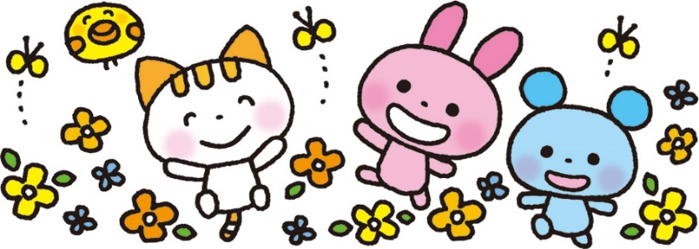

幼稚園・認定こども園(幼稚園部分）を希望されるご家庭は、
直接各施設にお問合せください。

那須烏山市 こども課保育グループ
〒321-0526 那須烏山市田野倉85-1
TEL 0287-88-7116 FAX 0287-88-6069
e-mail kodomo@city.nasukarasuyama.lg.jp

1．子どものための教育・保育に関する支給認定
幼稚園や保育園、認定こども園、地域型保育を利用する際に、市から支給認定（教育・保育の必要性の認定）を受ける必要があります。認定区分は、子どもの年齢や保育の必要性に応じて、3つの種類に分かれており、利用できる施設や時間が異なります。
支給認定の申請は、幼稚園や保育園等の利用申請と一緒に手続きします。市より認定された場合には、「子どものための教育・保育に関する支給認定証」又は「支給認定決定通知書」を交付します。
さらに、保育認定（２号認定・３号認定）については、保護者の就労状況等により、保育施設の利用できる時間を「保育標準時間（11時間）」と「保育短時間（8時間）」に区分します。（「４．保育の利用時間（保育の必要量）」を参照）
また、3号認定を受けた子どもは、3歳誕生月に3号認定から2号認定に変更となります。新しい「支給認定証（2号認定）」を交付します。（「認定証の交付を希望しない」を選択された方には交付はありません。）なお、クラスは2歳児クラスのままとなりますので、保育料等に変更はありません。

年齢 | 支給認定区分 | 利用できる施設
満3歳以上（教育を希望） | 1号認定（教育標準時間認定） | 幼稚園  認定こども園（幼稚園部分）
満3歳以上（保育を希望） | 2号認定（保育認定） | 保育園  認定こども園（保育部分）
満3歳未満（保育を希望） | 3号認定（保育認定） | 保育園  認定こども園（保育部分）  地域型保育施設

２．市内の教育・保育施設及び地域型保育施設
【幼稚園】
小学校以降の教育の基礎をつくるための教育を行う学校です。
○市内施設 つくし幼稚園
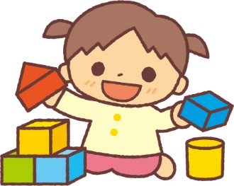
○利用時間 4～5時間（預かり保育等の延長あり（有料））
○対象年齢 3歳児～小学校就学前

【保育園】
保護者の労働や疾病などの理由により、家庭において必要な保育を受けることが難しい子どもを、保護者に代わって保育することを目的とする児童福祉施設です。
○市内施設 にこにこ保育園、すくすく保育園、烏山保育園
○利用時間 11時間（保育短時間は8時間）（延長保育あり（有料））
○対象年齢 0歳～小学校就学前

【認定こども園】
幼稚園と保育園の機能を備え、子育て支援機能を総合的に提供する施設です。
○市内施設 烏山みどり幼稚園、烏山聖マリア幼稚園
○利用時間 幼稚園部分：4時間（預かり保育等の延長あり（有料））
保育部分：11時間（保育短時間は8時間）（延長保育あり（有料））
○対象年齢 幼稚園部分：満3歳児～小学校就学前
保育部分：0歳～小学校就学前

【地域型保育施設】
少人数（1人～19人以下）の単位で、就労等により家庭で保育できない保護者に代わって保育する施設です。卒業年度終了後は、保護者の希望に応じ連携する保育園や幼稚園、認定こども園に転園が可能です。
○施設の種別 ●家庭的保育（定員5人以下の少人数保育）
●小規模保育（定員6人～19人の少人数保育）
●事業所内保育（従業員の子どもと地域の子どもを一緒に保育）
●居宅訪問型保育（個別ケアが必要な子どもを自宅で保育）
○市内施設 ゆうゆうランド那須烏山園（小規模）、キッズランドあさひ（小規模）、
こうのやま保育園（小規模）、あいのわ保育園（小規模）、
みらいのKaze保育園（事業所）
○利用時間 11時間（保育短時間は8時間）（延長保育あり（有料））
○対象年齢 0歳～2歳児

３．保育を必要とする事由
保育施設の利用を希望する場合には、次のいずれかに該当していることが必要です。
主な入園要件
①就労 | 保護者及び同居の親族が１ヶ月あたり６４時間(概ね実労働時間が１日４時間以上の日が週４日以上の就労)以上働いている(フルタイム、パートタイム、夜間、居宅内労働など)ことを常態としている。
②妊娠、出産 | 妊娠中であるか産後間がない。(出産予定日前後８週間)
③保護者の疾病、障がい | 保護者が病気や負傷をしている、精神または身体に障がいを有している。
④同居家族の介護、看護 | 同居または長期入院をしている親族を常時介護または看護している。
⑤災害復旧 | 震災、風水害、火災その他災害の復旧に当たっている。
⑥求職活動 | 起業の準備を含む求職活動(入所月を含む３ヶ月)を断続的に行っている。
⑦就学 | 学校基本法に定める各種学校（職業訓練校等における職業訓練を含む）その他これらに準ずる教育施設に在学している。
⑧虐待やDVのおそれ | 虐待やDVのおそれがあり、公的機関からの通知等がある場合。
⑨育児休業中の既に保育している子どもの継続利用 | 育児休業取得中に、既に保育園を利用している子どもがいて、継続利用が必要であると認められる場合。
⑩その他 | 上記に類する状態として市が認める場合
※妊娠、出産が事由の場合は、保護者の出産日から起算して８週間を経過する日の翌日が属する月の末日までの期間の利用になります。
※求職活動が事由の場合は、効力発生日（お子さんの入園した日）から起算して９０日を経過する日が属する月の末日までの期間の利用になります。
※就学が事由の場合は、卒業予定日の属する月の末日までの期間の利用となります。
※育休明けで入園を希望する場合は、４月入園できるのは５月１日までに復職を予定している方です(育休が４月３０日まで)。５月２日以降に復職を予定している場合は、５月以降の入園になります。
※育児休業期間が明ける月の初日より前に保育園等の申込ができるのは、事業所が証明する「就労証明書」の備考欄に育児休業短縮可能日が記入されている場合に限ります。
※保育の必要な事由に該当しなくなった場合は、原則退園となります。

４．保育施設の利用時間（保育の必要量）
保護者の就労状況等に応じて利用可能な保育時間が次の2区分に認定されます。利用可能時間の設定及び延長保育の料金は、各施設により異なります。

【保育標準時間】
保護者の月の就労時間が120時間以上働いている場合に認定します。（市外に勤務している場合は、入所している保育施設からの通勤時間も考慮します。）
●保育標準時間(最長11時間)
利用可能な時間帯(11時間)＝保育必要量
 | 原則的な保育時間（8時間） |  | 延長保育

【保育短時間】
保護者の月の就労時間64時間以上120時間未満働いている場合に認定します。必要に応じて保育時間8時間前後に延長保育が利用できます。
●保育短時間(最長8時間)
 | 利用可能な時間帯(8時間)＝保育必要量
延長保育 | 原則的な保育時間（8時間） | 延長保育

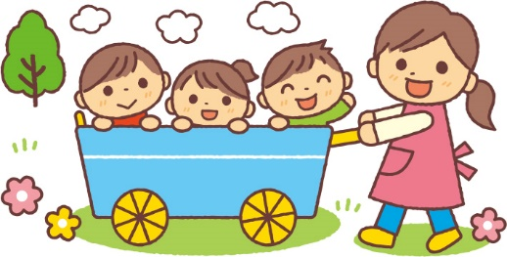

５．申込から入園までの流れ
①４月入所
園見学 ８月１日～８月３１日(土・日・祝日を除く。)
○保育施設の1日見学を実施します。（8/1付お知らせ版で周知）
※園行事で見学できない日もありますので、事前に見学希望の施設にご連絡のうえ見学してください。
○市役所こども課、各保育施設等に、「施設型給付・地域型保育給付費等支給認定申請書」「保育利用希望申込書」「就労証明書等」の必要書類を取りに行き、「就労証明書等」勤務先で証明が必要な書類の準備をしてください。ホームページからもダウンロードできます。
＊必要書類は１２ページを参照

入所申込 １０月３日～３１日(土・日・祝日を除く。)
○市こども課で受付をします。
受付場所：保健福祉センター
受付時間：午前８時３０分～午後５時１５分（木曜日のみ窓口延長：午後７時）
※必要事項を記入した「施設型給付・地域型保育給付費等支給認定申請書」「保育利用希望申込書」「就労証明書等」を提出してください。
※お子さんの発達状態に心配な点がありましたら、受付の際にご相談ください。

○申し込み時に妊娠中であっても、令和５年１月３１日までに出産予定の方は、保育園等の入所申込ができます。
※各申請書等の児童名の欄を空欄で申込してください。
※出産日が2月に遅れた場合で4月1日時点で生後2ヶ月を経過しない場合は、4月入園はできません。

認定・入所選考 １１月～
○必要な書類が全て提出され次第、市が「施設型給付・地域型保育給付費支給認定申請書」及び添付書類に基づき、保育の必要性について認定を行います。（保護者の就労時間等により、「保育短時間（８時間）」または「保育標準時間（11時間）」を区分します。）
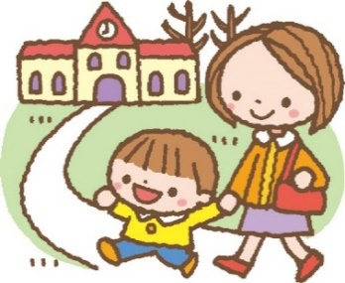
○保護者の希望や保育園・認定こども園等の状況などに応じて、市が利用調整を行います。利用の調整は、保育を必要とする優先度の高い方から各施設の受入可能数の範囲内で入所者を選考していきます。（利用希望の申請状況によっては、希望する施設を利用できない場合もあります。）

選考結果 ２月上旬
○利用調整の結果をお知らせします。

①入所決定者 ②入所保留・不承諾者
○「入所内定通知書」（認定こども園は ○利用希望保育施設に入れない場合は、電話
「利用調整結果通知書」）により通知 にて、入所できる園のご案内をします。５
します。 月以降の審査を希望する場合は、「入所保留」
○「子どものための教育・保育給付に を通知します。５月以降の審査を希望しな
関する支給認定証」又は「支給認定 い場合は、「入所不承諾」を通知します。
決定通知書」を送付します。 ○入所の取り下げをする場合は、「入所辞退
届」（こども課備付）を提出してください。
○保留・不承諾・取り下げの方にも「子ども
入所説明会 ２月中～下旬 のための教育・保育給付に関する支給認定
○各施設で入園にあたっての準備用品等 証」又は「支給認定決定通知書」を送付し
の説明があります。 ます。
※個別面接がありますので、かならずお 〇保留期間中に家庭の状況や就労状況に変更
子さんを連れてご出席ください。 があった場合は、速やかにご連絡ください。

入園式 ４月上旬

【２次受付】
１０月３１日までに入所申込ができなかった方は、令和５年２月１５日まで2次受付を行います。1次受付・広域入所受付の保育園等施設入所者が確定次第、利用調整を行います。利用の調整は、保育を必要とする優先度の高い方から各園の受入可能数の範囲内で入所者を選考していきます。受付の流れは②5月以降年度途中入所（P７）を参考にしてください。

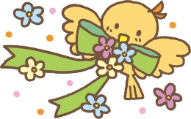
②５月以降年度途中入所
入所申込 入所月の前々月１５日まで（休日の場合は後開庁日）
○市こども課で受付をします。
受付場所：保健福祉センター
受付時間：午前８時３０分～午後５時１５分（木曜日のみ窓口延長：午後７時）
※必要事項を記入した「施設型給付・地域型保育給付費等支給認定申請書」「保育利用希望申込書」「就労証明書等」を提出してください。
※お子さんの発達状態に心配な点がありましたら、受付の際にご相談ください。

○申し込み時に妊娠中であっても、入所を希望する月１日に生後２ヶ月を経過する予定であれば、保育園等の入所申込ができます。
※各申請書等の児童名の欄を空欄で申込してください。
※出産日が遅れた場合で、入所予定月１日に生後2ヶ月を経過しない場合は、入園はできません。

入所選考 １６日～
○必要な書類が全て提出され次第、市が「施設型給付・地域型保育給付費支給認定申請書」及び添付書類に基づき、保育の必要性について認定を行います。（保護者の就労時間等により、「保育短時間（８時間）」または「保育標準時間（11時間）」を区分します。）
○保護者の希望や保育園・認定こども園等の状況などに応じて、市が利用調整を行います。利用の調整は、保育を必要とする優先度の高い方から各園の受入可能数の範囲内で入所者を選考していきます。

選考結果 ３０日前後
○利用調整の結果をお知らせします。
①入所決定者
〇「入所内定通知書」（認定こども園は「利用調整結果通知書」）により通知します。
②入所保留・不承諾者
〇利用希望保育施設に入れない場合は、電話にてご連絡します。
（申し込み時点で待機・保留をお伝えする場合もあります。）

○「子どものための教育・保育給付に関
〇次月以降も継続して審査を行い、入所可能になった場合のみご連絡します。
〇保留・不承諾の方にも「子どものための教育・保育給付に関する支給認定証」又は「支給認定通知書」を送付します。
〇保留期間中に家庭の状況や就労状況に変更があった場合は、速やかにご連絡ください。
する支給認定証」又は「支給認定通知
書」を送付します。

入所説明 決定後
○各保育園等で入園にあたっての準備用
品等の説明があります。
※個別面接がありますので、かならずお
子さんを連れてご出席ください。
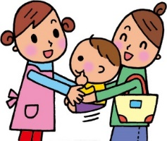

入所 毎月１日

令和５年度 途中入所受付期間
入園希望月 | 申込期間
５月 | ２月１日（水）～３月１５日（水）
６月 | ３月１日（水）～４月１７日（月）
７月 | ４月３月（月）～５月１５日（月）
８月 | ５月１日（月）～６月１５日（木）
９月 | ６月1日（木）～７月１７日（月）
１０月 | ７月３日（月）～８月１５日（火）
１１月 | ８月１日（火）～９月１５日（金）
１２月 | ９月１日（金）～１０月１７日（火）
令和６年１月 | １０月２日（月）～１１月１５日（水）
２月 | １１月１日（水）～１２月１５日（金）
３月 | １２月１日（金）～令和６年１月１５日（月）

③他市町村の保育施設への入所を希望する場合
他市町村の保育施設を利用するためには、下記の条件が必要となります。
○保護者の勤務先が他市町村にあるため、勤務先に近い保育園等を希望する場合
○保護者の勤務先が他市町村にあるため、通勤経路にある保育園等を希望する場合
○祖父母等家族の援助を必要とするため、家族の所在市町村の保育園等を希望する場合
○自宅が行政境のため、隣接市町村の保育園等の方が市内保育園より近い場合

【4月入所】
入所申込 １０月３日～３１日(土・日・祝日を除く)
○市こども課で受付をします。
受付場所：保健福祉センター
受付時間：午前８時３０分～午後５時１５分（木曜日のみ窓口延長：午後７時）
※必要事項を記入した「施設型給付・地域型保育給付費等支給認定申請書」「保育利用希望申込書」「就労証明書等」を提出してください。
※お子さんの発達状態に心配な点がありましたら、受付の際にご相談ください。

認定・入所希望保育施設所在市町村へ広域協議依頼 １１月～
○必要な書類が全て提出され次第、市が「施設型給付・地域型保育給付費支給認定申請書」及び添付書類に基づき、保育の必要性について認定を行います。（保護者の就労時間等により、「保育短時間（８時間）」または「保育標準時間（11時間）」に区分します。）
○入所希望保育施設の所在市町村の入所受付期間にあわせて、「施設型給付・地域型保育給付費等支給認定申請書」「保育利用希望申込書」「就労証明書等」を施設所在市町村に送付し入所協議を行います。

選考結果 2月下旬～３月上旬
○入所希望保育施設の所在市町村から、届いた利用調整結果をお知らせします。
②入所不承諾者
〇利用希望保育施設に入れない場合は、電話にて市内の入所できる園にご案内をします。市内の保育園に空きがない場合は、「不承諾通知書」を送付します。
①入所決定者
○「入所内定通知書」（認定こども園は「利
用調整結果通知書」）により通知します。

〇入園できない場合でも「子どものための教育・保育給付に関する支給認定証」又は「支給認定決定通知書」を送付します。

入所内定保育施設での面接
○施設との面接があります。内定した保育
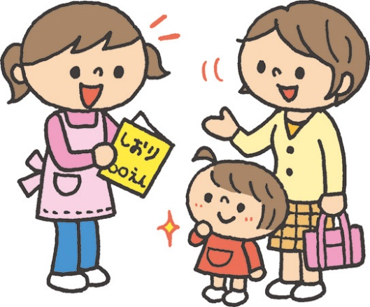
園等に連絡し面接の日程を決めてください。

入園式 ４月上旬

【5月以降年度途中入所】
入所希望保育施設の所在市町村の入所受付期間に従い、手続きを行います。

入所相談・入所希望保育施設の空き状況の確認
こども課窓口で他市町村保育園等の入所相談を行います。相談のうえで入所したい保育園等の空き状況を所在市町村に確認します。所在市町村に確認後、「施設型給付・地域型保育給付費等支給認定申請書」「保育利用希望申込書」「就労証明書等」の必要書類をお渡ししますので、「就労証明書等」勤務先で証明が必要な書類の準備をしてください。

入所申込
○市こども課で受付をします。
受付場所：保健福祉センター こども課
受付時間：午前８時３０分～午後５時１５分（木曜日のみ窓口延長：午後７時）
※必要事項を記入した「施設型給付・地域型保育給付費等支給認定申請書」「保育利用希望申込書」「就労証明書等」を提出してください。
※お子さんの発達状態に心配な点がありましたら、受付の際にご相談ください。

認定・入所希望保育施設所在市町へ広域協議依頼
○必要な書類が全て提出され次第、市が「施設型給付・地域型保育給付費支給認定申請書」及び添付書類に基づき、保育の必要性について認定を行います。（保護者の就労時間等により、「保育短時間（８時間）」または「保育標準時間（11時間）」に区分します。）
○入所希望保育施設の所在市町村の入所受付期間にあわせて、「施設型給付・地域型保育給付費等支給認定申請書」「保育利用希望申込書」「就労証明書等」を所在市町村に送付し入所協議を行います。

選考結果
○入所希望保育施設の所在市町村から、届いた利用調整結果をお知らせします。

①入所決定者 ②入所不承諾者
○「入所内定通知書」（認定こども園は「利 ○利用希望保育施設に入れない場合は、電
用調整結果通知書」）により通知します。 話にて市内の入所できる園のご案内をし
ます。市内の保育施設に空きが無い場合は、「不承諾通知書」を送付します。
○入園できない場合でも「子どものための
教育・保育給付に関する支給認定証」又
入所内定保育施設での面接 は「支給認定決定通知書」を送付します。
○施設との面接があります。内定した保育
施設に連絡し面接の日程を決めてください。

入所 毎月1日

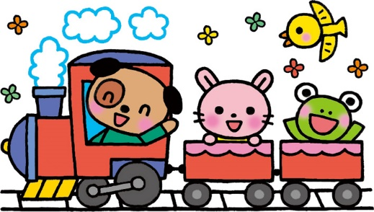

６．入園に必要な書類
①施設型給付費・地域型保育給付費等支給認定申請書、保育利用希望申込書
入園を希望される児童ごとに「支給認定申請書」及び「保育利用申込書」が必要です。

②保育が必要な状況を証明する書類
保育を希望する児童と同居している６５歳未満の方全員分の書類が必要です。
※別世帯であっても同一家屋内であれば同居とみなします。
※１５歳 (義務教育終了)以上２２歳以下で就学以外の方も提出が必要です。
保育を必要とする要件 | 提出書類
①就労 | 就労証明書（一般（自営業を含む）・農業）※指定用紙
②妊娠、出産 | 保育困難申出書※指定用紙  ・母子手帳のコピー（表紙と出産予定日のページ）
③保護者の疾病、  障がい | 保育困難申出書※指定用紙  ・診察カードや領収書(数日分)のコピーまたは医師の診断書  ・障害者手帳、療育手帳等のコピー（氏名・障がいの程度のわかるページ）
④同居家族の介護  ・看護 | 保育困難申出書※指定用紙  ・診察カードや領収書(数日分)のコピー  ・障害者手帳、療育手帳等のコピー（氏名・障がいの程度のわかるページ）  ・介護保険被保険者証のコピー（氏名・要介護状態区分等がわかるページ）
⑤災害復旧 | 保育困難申出書※指定用紙  ・罹災証明書等
⑥求職活動 | 誓約書※指定用紙  ・求職活動を証明できる書類(ハローワークカードなど)
⑦就学 | 保育困難申出書※指定用紙  ・在学証明書等
⑧その他 | こども課保育グループへご相談ください。
※指定用紙は、こども課・各園に備付又はホームページに掲載しています。

③保育料算定のための書類（令和４年１月１日に那須烏山市に住所がなかった方）
従前住民登録のあった自治体が発行する「令和４年度住民税課税証明書または非課税証明書（市(町)民税所得割額のわかるもの）」等をご持参ください。なお、「支給認定申請書」にマイナンバーを記入した方は、情報連携により課税確認ができますので提出は不要です。
７．保育園保育料
【保育料算定の方法】
保育料は、保護者（父・母）及びその他の扶養義務者（家計の主宰者である場合のみ）の市民税課税額の合計額により、世帯の階層区分を認定し算定します。
令和５年度の前期分（4～8月）の保育料については令和４年度の市民税課税額で算定し、後期分（9～翌年3月）の保育料については令和５年度の市民税課税額で算定しますので、8月以前と9月以降で保育料が異なる場合があります。（所得税額については、国または地方公共団体に対する寄附金税額控除、外国税額控除、配当割額控除、株式等譲渡所得割額控除、配当控除及び住宅借入金等特別税額控除を控除する前の税額を適用します。）
また、令和元年10月より、３～５歳児の保育料及び非課税世帯の０～２歳児の保育料が無償化されました。ただし、すべてが無償化されたわけではなく、今まで保育料に含まれていた給食費（副食費分）は、これからも保護者に負担いただくことになります。利用者負担額基準表の第６階層に属し市民税課税額57,700円以上世帯、第7～第10階層世帯は給食費の支払いが生じることになりますのでご了承ください。

※ 保育料の階層区分の認定方法について
１．父母が児童を所得税申告上扶養親族としている場合
（1）父母の収入のみで生計が成り立っていると認められる場合は、父母の所得税額等により算定します。
（2）父母の収入のみで生計が成り立っていないと認められる場合で、児童と同居する祖父母等扶養義務者がいる場合は、「家計の主宰者」を認定し、父母とその者（祖父母等）の市民税額等を合算して算定します。
２．父母以外の者が児童を所得税申告上扶養親族としている場合
父母とその者（扶養義務者）の市民税額等を合算して算定します。
３．児童の父母を事業専従者としている事業主の場合
父母とその者（事業主）の市民税額等を合算して算定します。
☆ 留意点
１．「父母の収入のみで生計が成り立っていないと認められる場合」とは、前年収入が父母ともに103万円未満の場合です。
２．「児童と同居」とは、住民基本台帳等の形式的な要件だけでなく、生活の実態を重視し、児童と生計を一にする扶養義務者は同一世帯になります。
３.「扶養義務者」とは、児童の父母、祖父母、曾祖父母、兄弟姉妹をいいます。

＊国の制度改正等により保育料を変更する場合があります。
【保育（２号・3号）認定を受けた子どもの利用者負担額（保育料）】
（令和４年４月１日現在）
【２号認定子ども（3歳以上・保育時間）】
※令和元年１０月より無償化。（給食費（副食費相当分）を除く）

【３号認定子ども（3歳未満・保育時間）】
 | 階層区分 | 利用者負担額
 |  | 保育標準時間 | 保育短時間
第１階層 | ①生活保護世帯 | 0円 | 0円
第２階層 | ②市民税非課税世帯 | 0円 | 0円
第３階層 | 市民税均等割 | 8,000円 | 8,000円
第４階層 | ③所得割課税額30,000円未満 | 13,000円 | 12,700円
第５階層 | ④所得割課税額48,600円未満 | 16,000円 | 15,７00円
第６階層 | ⑤所得割課税額65,000円未満 | 23,000円 | 22,600円
第７階層 | ⑥所得割課税額97,000円未満 | 25,000円 | 24,500円
第８階層 | ⑦所得割課税額169,000円未満 | 30,000円 | 29,400円
第９階層 | ⑧所得割課税額301,000円未満 | 31,000円 | 30,400円
第10階層 | ⑨所得割課税額301,000円以上 | 32,000円 | 31,400円

【減額・免除】
○第３階層に属する世帯であって、同一世帯の兄姉が１人以上いる場合は、保育料が無料になります。
○第４階層若しくは第５階層又は第６階層に属する世帯のうち市民税所得割額が57,700円未満の世帯であって、同一世帯の兄姉が1人以上いる場合は、第2子の保育料は半額、第3子以降の保育料は無料になります。
○第6階層に属する世帯のうち市民税所得割額が57,700円以上の世帯又は第7階層～第10階層までに属する世帯であって、同一世帯に保育施設等を利用している兄姉が1人以上いる場合は、第2子の保育料は半額、第3子以降の保育料は無料になります。
○ひとり親世帯（母と子又は父と子のみの世帯）・在宅障害者のいる世帯は、第3階層に属する世帯の保育料が無料になります。第４階層又は第５階層に属する世帯の第１子の保育料が半額となります。第6階層又は第7階層に属する世帯のうち市民税所得割額が77,101円未満の世帯は第1子の保育料が9,000円となります。第2子以降の保育料は第1子の年齢にかかわらず無料になります。（支給認定保護者が扶養する子どもが対象。）
○上記のほかに、支給認定保護者が扶養する１８歳未満の子どもが3人以上いる場合は、「那須烏山市第3子以降保育料等免除事業実施規程」に基づき、免除申請書を提出することにより、第3子以降の保育料を無料にします。（免除申請は、毎年度4月に届出を提出する必要があります。）なお、当該事業に該当する３～5歳児の給食費（副食費）分についても、無料となります。

【納付時期】
○公立保育園・私立保育園
毎月月末（月末が土・日・祝日の場合は翌営業日）に口座振替または納付書により、納付してください。納期限を過ぎてのお支払いには、督促手数料や延滞金が発生する場合があります。
○認定こども園・地域型保育施設
施設により納付時期・口座振替等が違います。詳細については、施設にご確認ください。
○市外公立保育園・公立認定こども園
市が決定した保育料金を入所施設の所在自治体に納付します。納付時期や口座振替等は、市外公立施設の所在自治体の支払い基準に従って支払います。

【その他】
○保育料は月単位です。欠席や月の途中で入退所でも１ヶ月分かかります。
○保育短時間認定を受けた子どもの保育料は、保育標準時間を受けた子どものマイナス１．７％を基本に設定しています。
○保育料の年齢区分は、年度の初日（４/１）の年齢で決定します。年度の途中で誕生日を迎えても、その年度中の年齢区分（クラス年齢）に変更はありません。
○年末調整や確定申告をしていない方は、算定基礎資料が確認できないため保育料限度額（保育標準時間：3歳未満32,000円 保育短時間： 3歳未満31,400円）に設定します。再計算にあたっては、必ず税務課窓口等で所得申告を行っていただき、所得申告済をこども課までご連絡ください。申告を確認できた翌月から保育料を変更します。
○令和４年1月1日に那須烏山市に住民登録がなかった方は、本市において課税状況が確認できませんので、令和３年分の保護者（父・母）の市（町）民税額の合計額が分か
る資料の写しが必要です。（前年の父母の収入が103万円未満であって、同居の祖父母が居る場合には、同居の祖父母の税資料も必要です。）
※令和５年9月以降入所予定者で令和５年1月1日に住民登録がない方は、令和４年分の保護者（父・母）の市（町）民税額の合計額が分かる資料が必要です。
○特別な保育（延長保育など）を利用すると、通常の保育料とは別に保育料がかかります。金額等は各園で異なります。
８．ならし保育
生活環境が急変するとお子さんにとって大きな負担になります。無理なく保育園等での生活になれるために、徐々に時間を長くしていく「ならし保育」があります。年齢や個人差により１～３週間行います。

９．特別支援保育
健康面や発達面で保育における支援や配慮が必要なお子さんについては、日々通園することができ、集団活動が可能であることが入園の要件になります。保育士等の加配等を含め受入体制を整える必要があります。お子さんを連れて入園希望保育園等を見学し、受入について事前相談を行いますので、こども課までお問い合わせください。
また、入園後に多動や言葉の遅れ等による特別な支援が必要と判断されるケースが見受けられます。早い段階で発達支援環境を整えることにより、お子さんの発達の伸びを見込むことができますが、ご家庭の協力や支援が必要となります。保護者の方の協力が得られなく、保育園等での日常生活の中で集団活動が困難である場合は、「集団保育が困難な場合」に該当し、退園していただくことになりますので、保育士及びこども課保健師による療育支援・発達相談等の連絡があった場合はご理解とご協力をお願いします。

１０．給食
給食は、各保育施設により提供方法が違います。（下表のとおり）
幼児クラスは、幼児教育・保育の無償化により令和元年１０月から副食費分を給食費として徴することになりました。ただし、利用者負担額基準表の第1～第５階層及び第６階層に属し市民税課税額57,700円未満の世帯は給食費が免除されます。保育料の階層認定は、保育料が無償であっても給食費の支払いの有無の確認を行うため、年に2回（4月・9月）、保育料の階層認定を行い、認定内容によっては給食費の支払いが生じることがあります。給食費の徴収金額及び支払方法は、施設により設定することとされていますので、詳細については園にご確認ください。
食物アレルギーのお子さんの給食は、アレルギーの種類により除去食・代替食により対応できる範囲で提供します。その際は、医療機関での診断書や指示書の提出が必要になります。（入所内定後に入所予定施設に提出します。）

【提供内容】
施設名 | 幼児クラス（3～５） |  | 乳児クラス（0～2）
 | 主食 | 副食 | 主食 | 副食
にこにこ保育園 | × | 〇 | 〇 | 〇
すくすく保育園 | × | 〇 | 〇 | 〇
烏山保育園 | × | 〇 | 〇 | 〇
烏山みどり幼稚園 | 〇 | 〇 | 〇 | 〇
烏山聖マリア幼稚園 | 〇 | 〇 | 〇 | 〇
みらいのKaze保育園 |  |  | 〇 | 〇
ゆうゆうランド那須烏山園 |  |  | 〇 | 〇
キッズランドあさひ |  |  | 〇 | 〇
こうのやま保育園 |  |  | 〇 | 〇
あいのわ保育園 |  |  | 〇 | 〇
※幼児クラスの主食：〇の園はご飯等を園で用意、主食費を園に支払います。
×の園はご飯等を自宅から持参します。
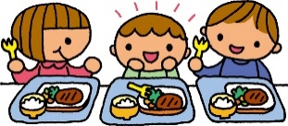
１１．入所後の注意点
【支給認定内容に変更があった場合】
次の事項に変更があった場合は、支給認定証の内容が変更となりますので、「支給認定変更届出書」を提出していただく必要があります。入所している園及びこども課保育グループまでご連絡ください。
・住所（転居）
・世帯員（保護者（父母）の婚姻・離婚・死亡）
・保護者の就労（勤務先、勤務時間変更、退職・失業等）
・市民税額（還付申告、修正申告、更正等）
・保育の必要な事由
【支給認定内容に変更がない場合】
次の事項に変更があった場合は、「保育児童家庭状況変更届」を入所している園へ提出してください。

・祖父母等同居の家族の就労（勤務先、勤務時間変更、退職・失業等）
・世帯員（祖父母等同居家族の同居・別居・出生・死亡等）

【保護者が退職・失業した場合】
退職・失業した場合で引き続き保育園等の利用を希望する場合は、「求職中の保育園申込み誓約書」に求職中を証明する書類（ハローワークカード等）を添付の上、入所している園またはこども課保育グループへ提出ください。退職・失業後、再就職されない場合は保育を必要とする事由に該当しなくなり、原則退園となります。

【退園する場合】
退園を希望する場合は、「保育所退所届」を入所している園へ提出ください。（園の証明が必要となります。）
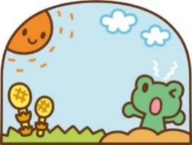
また、次の場合は、相談のうえ退園となる場合がありますので、あらかじめご了承ください。
○事実と異なる申請・申告を行った場合
○集団保育が困難であると認められる場合

【転出する場合】
那須烏山市民でなくなったときは、転出日が属する月末で退園となります。「保育所退所届」と一緒に支給認定証をこども課保育グループまでご返却ください。継続入所を希望される場合は、次の事項に該当する場合は引き続き利用することが可能です。こども課保育グループまたは転出先の市町村にご相談ください。
○保護者の勤務先が那須烏山市にある場合
○援助をする祖父母等の家族の所在が那須烏山市にある場合
○自宅が行政境にある場合

H28.1.1より保育施設等を申し込むときには、支給認定申請書に世帯全員のマイ
ナンバー（個人番号）の記入が必要になりました。また、申請の際に、受付窓口で
マイナンバーカード（個人番号カード又は通知カード）の提示、窓口にこられる方
の身分証明書（写真付証明書等）の確認を行いますので、忘れずにご持参ください。

